WebVPN修改登录密码方法

- 校园网网络环境下即使用有线校园网或者校园无线WiFi的电脑打开我校智慧校园登录界面；同时我中心已在2021年6月初开通了智慧校园短信验证直接登录功能，该功能需您已在智慧校园的安全中心中已绑定个人手机号。
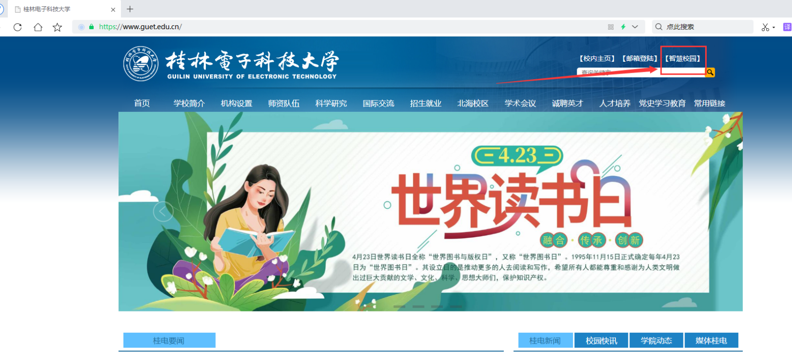
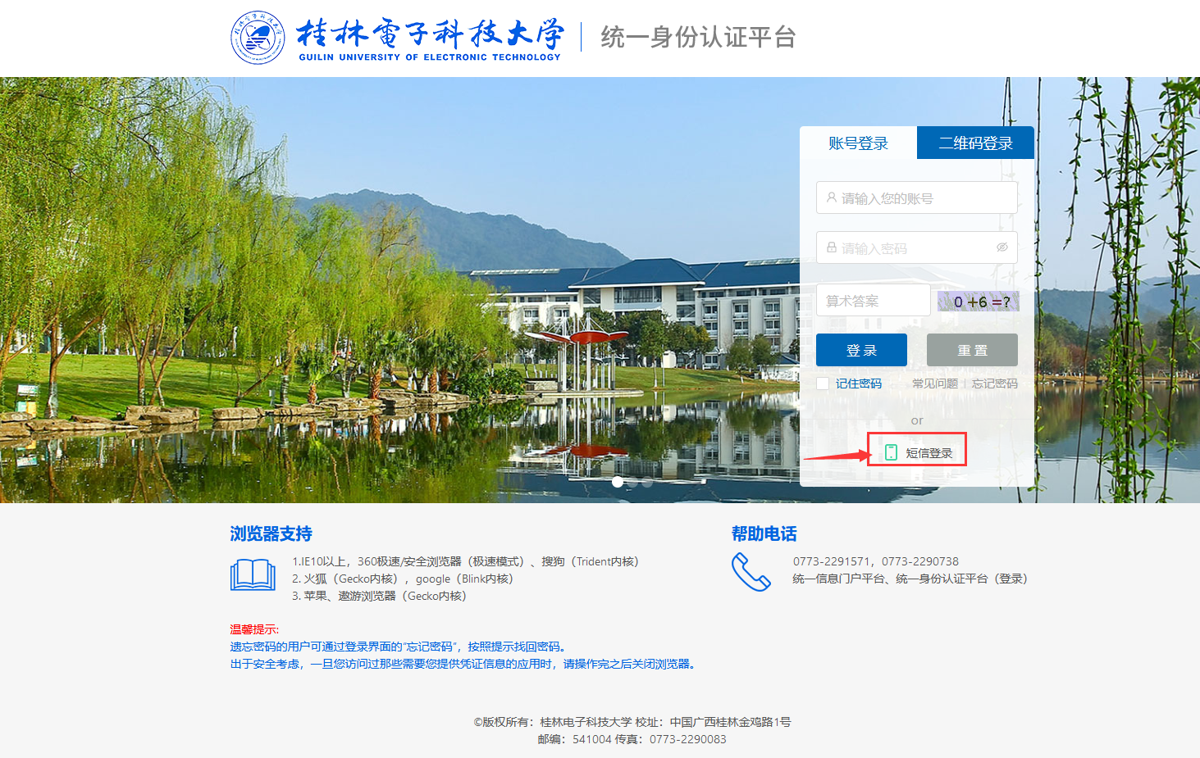
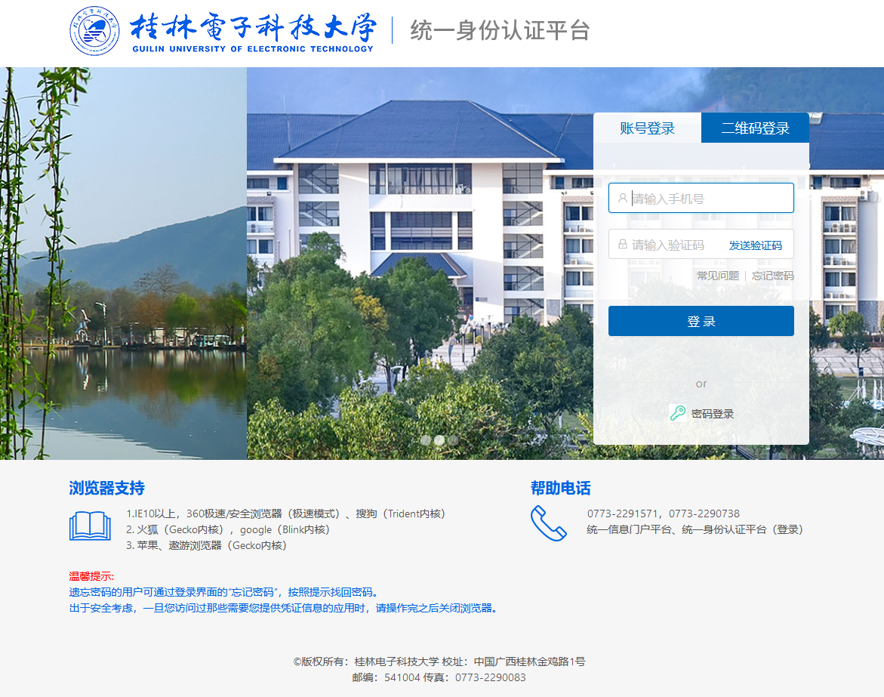
- 在登录“智慧校园”后点击左上角的“安全中心”后打开“密码管理”可直接修改密码，密码长度8位及以上，必须包含大小写字母、数字、特殊字符
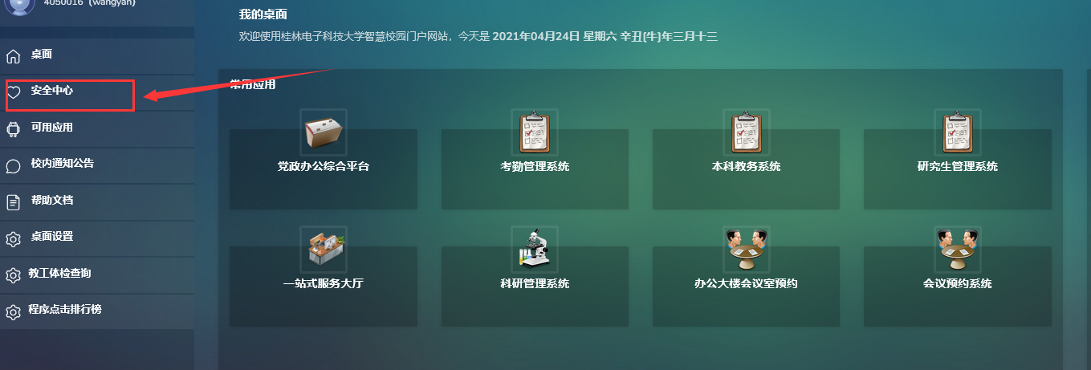
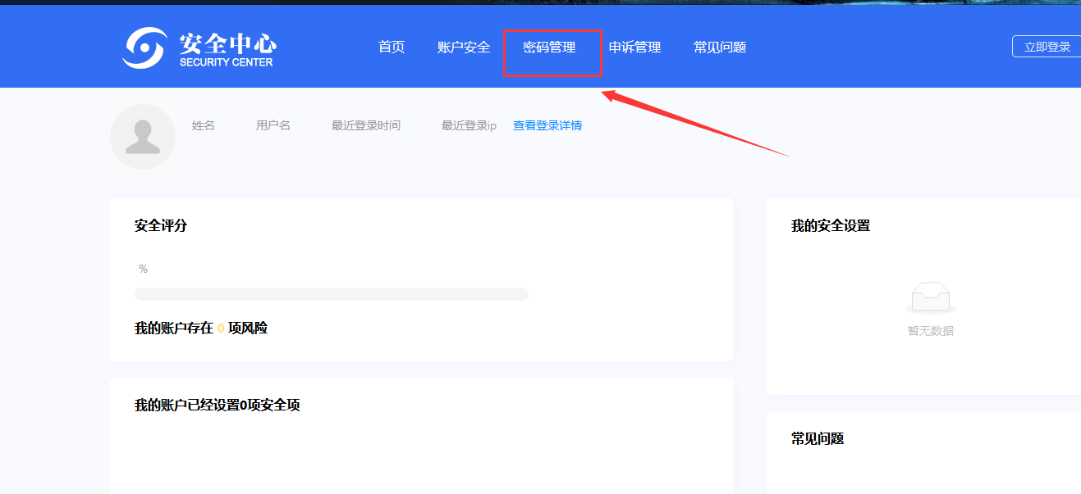
- 若忘记智慧校园密码，点击统一身份认证登录对话框下方的“忘记密码”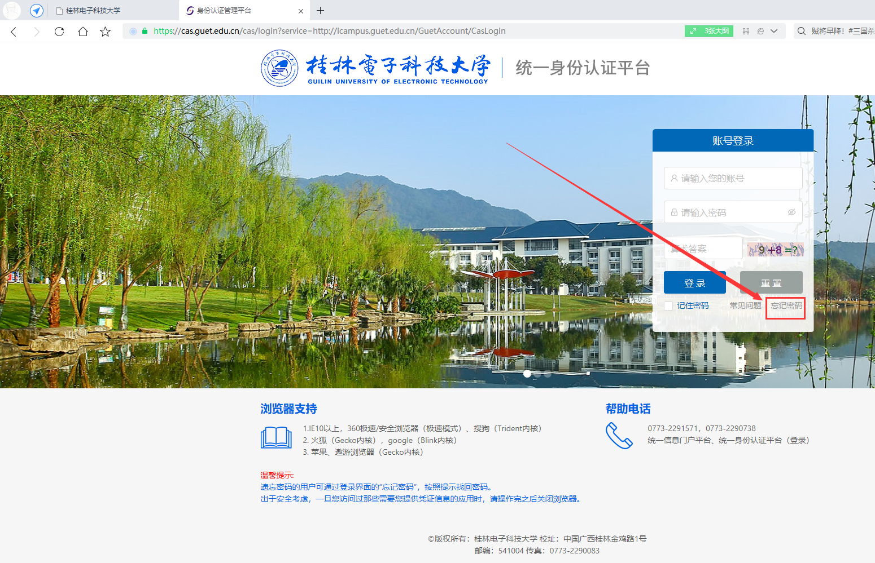
- 输入登录账号、身份证号、验证码，点击“下一步”
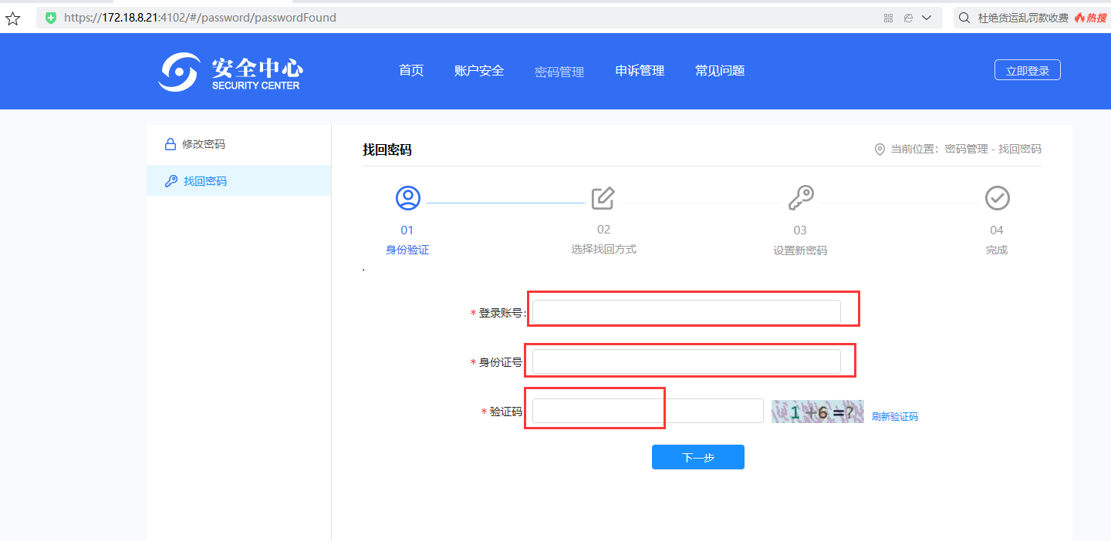

- 第3步输入的信息在人事系统中存在并比对正确，系统会让您通过已绑定的邮箱进行邮箱验证码进行身份验证，然后自行重新设置高强度密码（密码长度8位及以上，包含大小写字母、数字、特殊字符其中的两种方式及以上）
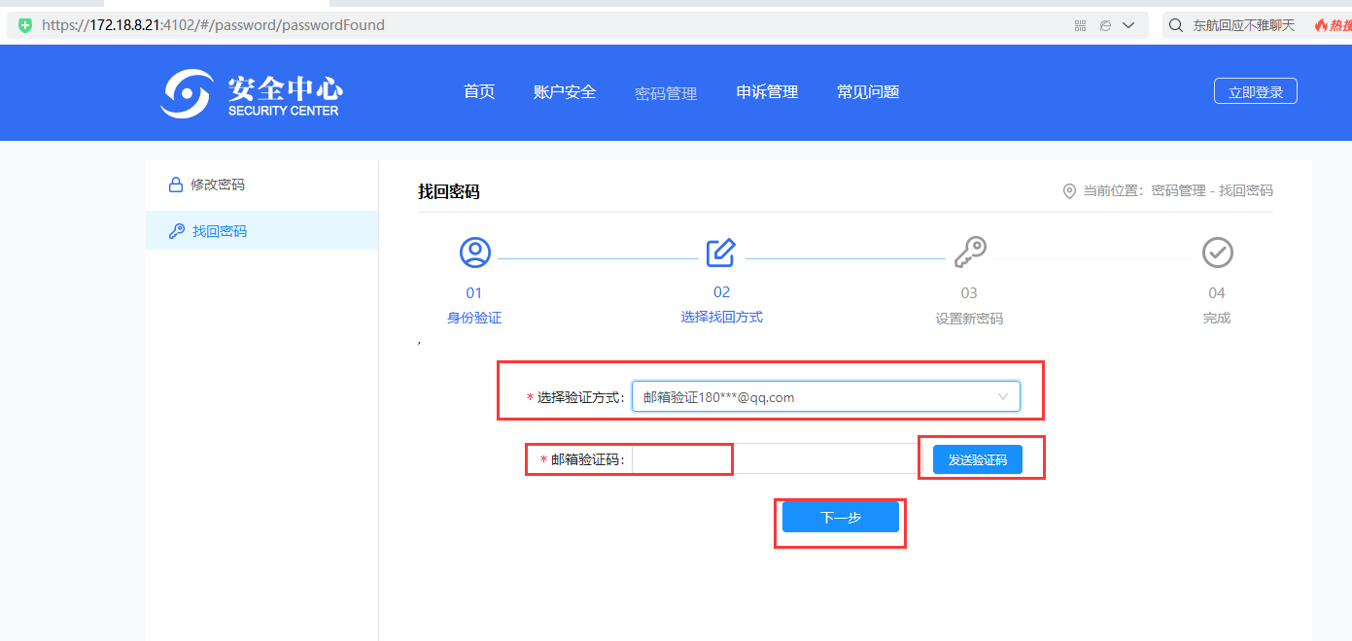

5、若第3步输入登录账号、身份证号、验证码信息后提示“用户账号或身份证不存在”，请您点击“申诉管理”
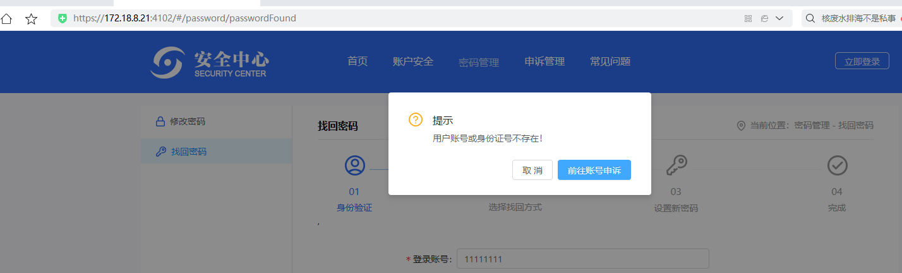
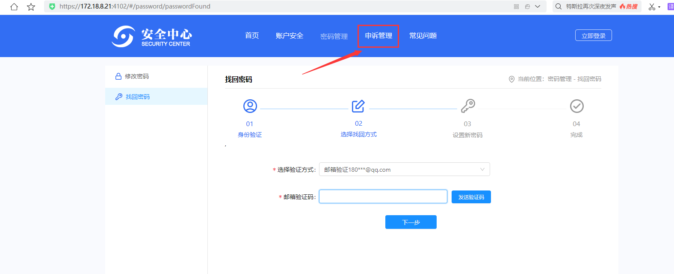
- 按系统要求进行申诉，填写相关信息来重置密码
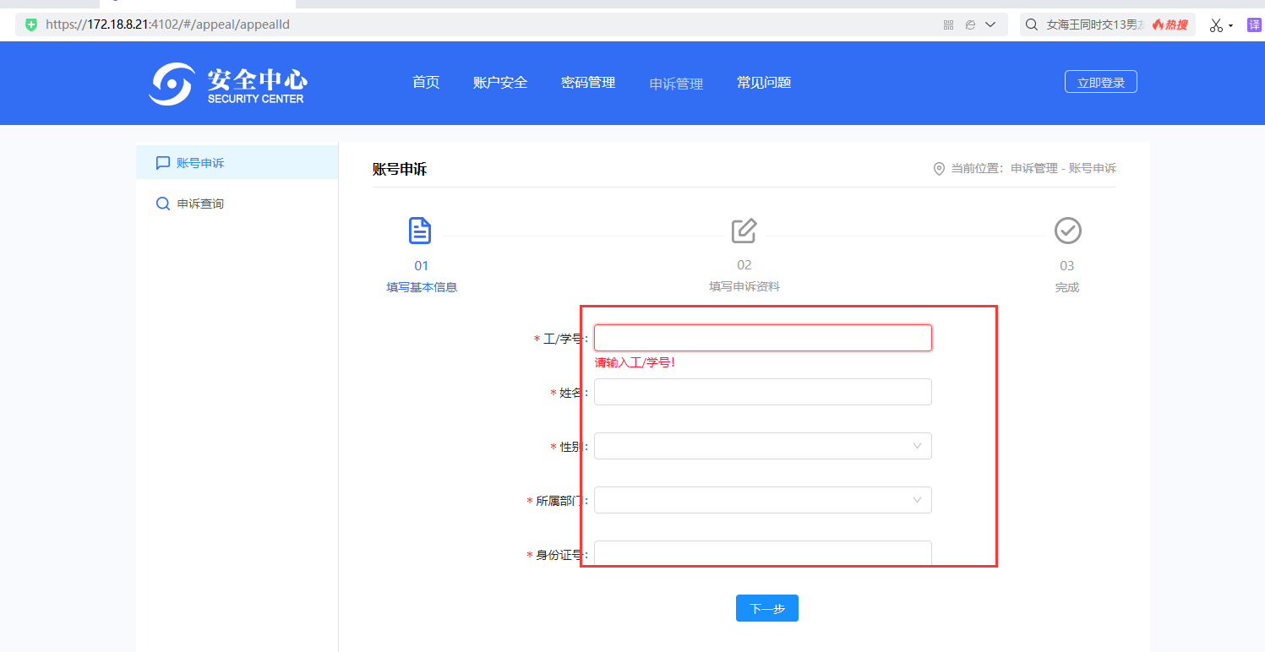
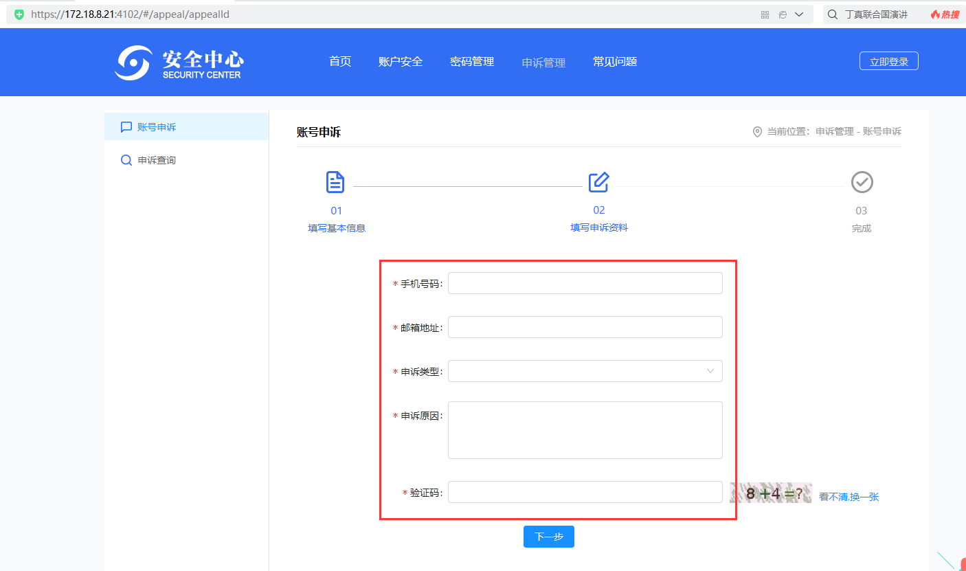
- 系统会将相关信息进行核验，并发送邮箱验证码到您的填写的邮箱，请您按照系统提示重置高强度密码（密码长度8位及以上，必须包含大小写字母、数字、特殊字符）；

- 若以上步骤无法解决您修改密码的问题，请联系0773-2291571张老师来人工处理。（因需修改密码的人数较多，可能出现电话占线情况，请您等一会儿重拨即可）；

9、更改统一身份认证密码后，您今后在上网出校认证、智慧校园、WebVPN都将使用更改后的账号密码。

2021年6月15日

